基础知识

第一章 职业道德

加强公民道德建设有哪4个着力点
要把社会公德、职业道德、家庭美德、个人品德建设作为着力点：

职业道德有什么特征
（1）职业性（2）普遍性（3）自律性（4）他律性（5）行业性和多样性（6）继承性和相对稳定性（7）实践性

什么是消防设施操作员
消防设施操作员是从事建（构）筑物消防设施运行、操作和维修、保养、检测等工作的人员。
消防设施操作员职业一共设五个等级，其中消防设施监控操作职业方向分别为五级/初级工、四级/中级工、三级/高级工、二级/技师；消防设施检测维修保养职业方向分别为四级/中级工、三级/高级工、二级/技师、一级/高级技师。
第二章 消防工作概述

各部门实施消防监督管理的职责是什么
依据《中华人民共和国消防法》的规定，国务院应急管理部门对全国的消防工作实施监督管理。
县级以上地方人民政府应急管理部门对本行政区域内的消防工作实施监督管理，并由本级人民政府消防救援机构负责实施。
军事设施的消防工作，由其主管单位监督管理，消防救援机构协助；矿井地下部分、核电厂、海上石油天然气设施的消防工作，由其主管单位监督管理。
县级以上人民政府其他有关部门在各自的职责范围内，依照《中华人民共和国消防法》和其他相关法律、法规的规定做好消防工作。法律、行政法规对森林、草原的消防工作另有规定的，从其规定。

社会单位消防工作的4个能力是什么
（1）检查消除火灾隐患能力。
（2）扑救初起火灾能力。
（3）组织人员疏散逃生能力。
（4）消防宣传教育培训能力。

消防工作具有哪些特点
消防工作的长期实践表明，其具有以下特点：社会性、行政性、经常性、技术性。

消防工作包含哪些任务
（1）做好火灾预防工作。
（2）做好灭火及综合性救援工作。

各部门实施消防监督管理的职责是什么
依据《中华人民共和国消防法》的规定，国务院应急管理部门对全国的消防工作实施监督管理。
县级以上地方人民政府应急管理部门对本行政区域内的消防工作实施监督管理，并由本级人民政府消防救援机构负责实施。
军事设施的消防工作，由其主管单位监督管理，消防救援机构协助；矿井地下部分、核电厂、海上石油天然气设施的消防工作，由其主管单位监督管理。
县级以上人民政府其他有关部门在各自的职责范围内，依照《中华人民共和国消防法》和其他相关法律、法规的规定做好消防工作。法律、行政法规对森林、草原的消防工作另有规定的，从其规定。

消防工作的方针是什么
消防工作贯彻“预防为主、防消结合”的方针。
如何理解消防工作的原则
政府、部门、单位、公民4个方面都是消防工作的主体，只有各司其职、各负其责，才能保证消防工作顺利开展。
“政府统一领导”是做好消防工作的核心，“部门依法监管”是做好消防工作的关键，
“单位全面负责”是做好消防工作的根本，“公民积极参与”是做好消防工作的基础。
第三章 燃烧和火灾基本知识

第一节 燃烧基础知识

固体可燃物有哪几种燃烧方式
蒸发燃烧 | 可燃固体受热蒸发，蒸气与氧气发生的有焰燃烧现象 | 石蜡、松香、硫、钾、磷、沥青
分解燃烧 | 受热分解产生可燃气体后发生的燃烧 | 木材、纸张、煤、合成橡胶
表面燃烧 | 在固体表面直接吸附氧气而发生的燃烧 | 木炭、焦炭、铁、铜
阴燃 | 可燃固体发生只冒烟而无火焰的燃烧现象，又称熏烟燃烧 | 有成捆堆放的棉、麻、纸张以及锯末等
按照可燃物的类型和燃烧特性
类别 | 物质 | 举例
A类 | 固体物质火灾 | 木材、棉、毛、麻、纸张等
B类 | 液体或可熔化固体 | 汽油、煤油、原油、甲醇、乙醇、沥青、石蜡等
C类 | 气体火灾 | 煤气、天然气、甲烷、乙烷、氢气、乙炔等
D类 | 金属火灾 | 钾、钠、镁、钛、锆、锂等
E类 | 带电火灾 | 变压器等带电燃烧的火灾
F类 | 烹饪器具内的烹饪物火灾 | 烹饪物火灾，如动物油脂或植物油脂
按照火灾事故所造成的灾害损失程度，火灾分为特别重大火灾、重大火灾较大火灾和一般火灾4个等级。
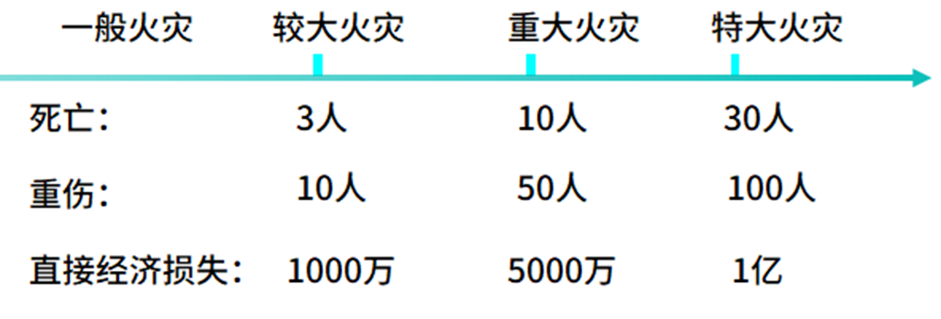

火的基本方法有哪些
（1）冷却灭火
灭火的主要手段是对可燃物进行冷却，使其温度降到一定值以下（燃点或闪点）。例如，用水扑灭一般固体物质的火灾，主要是通过冷却作用来实现的。
（2）隔离灭火
将可燃物与助燃剂、引火源隔离，就可以终止燃烧，达到扑灭火灾的目的。例如，采用泡沫灭火，将泡沫覆盖于燃烧液体或固体的表面，在冷却作用的同时，起到将可燃物与空气隔离的作用；可燃液体或可燃气体火灾，采取关阀断料的方式，切断流向着火区域的可燃液体和可燃气体。
（3）窒息灭火
当氧气浓度低于可燃物燃烧所需最低氧浓度时，火灾即可被扑灭。例如，向着火场所灌注二氧化碳、氮气、水蒸气等不燃气体，降低空间的氧气浓度，从而达窒息灭火。又如，水喷雾灭火系统喷出的水滴受热转化成水蒸气，当空气中水蒸浓度达到35%时，燃烧即停止。
（4）化学抑制灭火
化学抑制灭火的原理是中断有焰燃烧的链式反应。化学抑制灭火常见的灭火剂主要有干粉、七氟丙烷等。化学抑制灭火速度快，对于有焰燃烧灭火效果好，但对于深度火灾，由于渗透性较差，灭火效果不理想。
- 建筑防火基本知识
什么是地下室与半地下室
（1）地下室是指房间地平面低于室外设计地平面的平均高度大于该房间平均净高 1/2 的建筑。
（2）半地下室是指房间地平面低于室外设计地平面的平均高度大于该房间平均净高 1/3。且不大于 1/2 的建筑。
什么是耐火极限
耐火极限是指在标准耐火试验条件下，建筑构件、配件或结构从受到火的作用时起，至失去承载能力、耐火完整性或耐火隔热性时止所用时间，用小时（h）表示。
（1）承载能力是指在标准耐火试验条件下，建筑构件在一定时间内抵抗垮塌的能力。
（2）耐火完整性是指在标准耐火试验条件下，当建筑构件一面受火时，在一定时间内防止火焰和热气穿透或在背火面出现火焰的能力。
（3）耐火隔热性是指在标准耐火试验条件下，当建筑构件一面受火时，在一定时间内防止其背火面温度不超过规定值的能力。
什么是防火分区
防火分区是指在建筑内部采用防火墙、楼板及其他防火分隔设施分隔而成，能在一定时间内防止火灾向同一建筑的其余部分蔓延的局部空间。
防火分区如何分类
防火分区可分为水平防火分区和竖向防火分区。
什么是防烟分区
防烟分区是指在建筑内部屋顶或顶板、吊顶下方，采用具有挡烟功能的构、配件进行分隔所形成的，在一定时间内防止烟气向同一防火分区其余部分蔓延的局部空间。
挡烟垂壁如何分类
挡烟垂壁一般分为固定式挡烟垂壁和活动式挡烟垂壁。
疏散楼梯如何分类
疏散楼梯一般分为敞开楼梯间、封闭楼梯间、防烟楼梯间和室外疏散楼梯等。
什么是避难层，避难层的分类有哪些
避难层是指建筑内用于人员暂时躲避火灾及其烟气危害的楼层。
避难层可分为敞开式、半敞开式、封闭式三种类型。

什么是防火间距
防火间距是指防止着火建筑在一定时间内引燃相邻建筑，便于消防扑救的间隔距离。
如何测量防火间距
防火间距应按相邻建筑外墙的最近距离计算。如外墙有凸出的可燃构件，则应从其凸出部分外缘算起；如为储罐或堆场，则应从储罐外壁或堆场的堆垛外缘算起。

消防车道一般应符合哪些要求
消防车道或兼作消防车道的道路应符合下列规定：
（1）道路的净宽度（≥4m）和净空高度（≥4m）应满足消防车安全、快速通行的要求。
（2）坡度应满足消防车满载时正常通行的要求，且不应大于10%，兼作消防救援场地的消防车道，坡度尚应满足消防车停靠和消防救援作业的要求。
（3）长度大于40m的尽头式消防车道应设置满足消防车回转要求的场地或道路。
（4）消防车道与建筑消防扑救面之间不应有妨碍消防车操作的障碍物，不应有影响消防车安全作业的架空高压电线。
我国建筑材料及制品燃烧性能等级如何划分
燃烧性能等级 | 名称 | 特征 | 举例
A | 不燃材料（制品） | 在空气中遇明火或高温作用时不起火、不微燃、不炭化 | 大理石、玻璃、钢材、混凝土石膏板、铝塑板、金属复合板
B1 | 难燃材料（制品） | 在空气中遇明火或高温作用时难起火、难微燃、难炭 化，火源移走后燃烧或微燃停止 | 水泥刨花板、矿棉板、难燃木材、难燃胶合板、难燃聚氯 乙烯塑料、硬 PVC塑料地板
B2 | 可燃材料（制品） | 在空气中遇明火或高温作用时立即起火、微燃或炭化 火源移走后燃烧或微燃仍继续 | 天然木材、胶合板、人造革、墙布、半硬质PVC塑料地板
B3 | 易燃材料（制品） | 极易燃烧，火灾危险性大 | /
工业建筑的防火间距有什么要求
工业建筑的防火间距应符合下列要求。
（1）甲类厂房与人员密集场所的防火间距不应小于50m, 与明火或散发火花点的防火间距不应小于30m。
（2）甲类仓库与高层民用建筑和设置人员密集场所的民用建筑的防火间距不小于50m,甲类仓库之间的防火间距不应小于20m。
火灾自动报警系统有哪些组成部分？
火灾自动报警系统的设置形式不一样，其系统组成也不一样。
（1）区域报警系统应由火灾探测器、手动火灾报警按钮、火灾声光警报器及火灾报警控制器等组成，系统中可包括消防控制室图形显示装置和指示楼层的区域显示器。
（2）集中报警系统应由火灾探测器、手动火灾报警按钮、消防专用电话、消防应急广播、消防控制室图形显示装置、火灾报警控制器、消防联动控制器等组成。
（3）控制中心报警系统设置两个及以上消防控制室，或设置两个及以上集中报警系统，其组成与集中报警系统基本一致。当有两个及以上消防控制室时，应确定一个主消防控制室。主消防控制室应能显示所有火灾报警信号和联动控制状态信号，并应能控制重要的消防设备；各分消防控制室内消防设备之间可互相传输、显示状态信息，但不应互相控制。
哪些场所或部位应采取防烟措施
《建筑防火通用规范》（GB55037-2022）中规定，下列部位应采取防烟措施。
（1）楼梯间。
（2）防烟楼梯间其室。
（3）消防电梯的前室或合用前室。
（4）避难层、避难间。
（5）避难走道的前室，地铁工程中的避难走道。
疏散与非疏散通道处防火卷帘的联动控制
设置在疏散通道上的防火卷帘，触发卷帘所在防火分区内任意两个独立的感烟火灾探测器或一个专用于联动防火卷帘的感烟火灾探测器，联动控制防火卷帘下降至距地 ( 楼 ) 面 1.8m 处停止；继续触发一个专门联动防火卷帘的感温火灾探测器，联动控制防火卷帘下降至楼板面，即疏散通道处防火卷帘为“两步下降”。
设置在非疏散通道的防火卷帘，触发卷帘所在防火分区内任意两个独立的火灾探测器，会联动控制防火卷帘直接下降到楼板面，即非疏散通道处防火卷帘“一步下降”。
灭火器的分类
灭火器主要按移动方式、驱动灭火剂的动力来源和充装灭火剂的种类等方式进行分类。
1. 按移动方式分类
(1)手提式灭火器( 2 ) 推车式灭火器
2. 按驱动灭火剂的动力来源分类
(1)贮压式灭火器(2)贮气瓶式灭火器
3. 按充装灭火剂的种类分类
(1)干粉型灭火器（2）水基型灭火器(3)二氧化碳灭火器(4)洁净气体灭火器
干粉灭火剂的分类
干粉型灭火器是指充装干粉灭火剂的灭火器具。干粉型灭火剂包括：
①BC 干粉型灭火剂，适用于扑救可燃液体、可燃气体的初起火灾，也能扑救涉及带电设备的初起火灾；
②ABC 干粉、超细干粉型灭火剂，适用于扑救可燃固体有机物质、可燃液体和可燃气体的初起火灾，也能扑救涉及带电设备的初起火灾；
③D 类火灾专用干粉型灭火剂，适用于扑救相适应的一种或几种可燃金属的初起火灾。
消防应急照明最低照度要求
建筑内疏散照明的地面最低水平照度应符合下列规定：
1） 疏散楼梯间、疏散楼梯间的前室或合用前室、避难走道及其前室、避难层、避难间、消防专用通道，不应低于10.0lx；
2）疏散走道、人员密集的场所，不应低于3.0lx；
3）本条上述规定场所外的其他场所，不应低于1.0lx
第五章电气消防基本知识
Q——电流通过导体所产生的热量，J
I ——通过导体的电流，A
R——导体的电阻，Ω
t——通电时间，s
什么是安全电压
人体与电接触时，对人体各个组织不会造成任何损害的电压为安全电压。
二极管有什么特性
二极管具有单向导电性。
第一章 火灾自动报警系统

第二节 火灾自动报警系统操作

总线手动控制单元
总线手动控制单元也称为总线控制盘，总线可以配接多个消防联动模块，实现对多个受控消防设备进行手动控制的功能，其每一个（组）启动/停止按键对应一个受控设备控制模块，完成对该受控设备便捷的手动启/停控制。
每一个（组）启 动/停止按键对应有一组“启动”和“反馈”指示灯，按键旁贴有定义的受控设备名称标签。若 “启动”指示灯闪烁，则表示控制器已经发出启动指令，等待反馈；若“启动”和“反馈”指示灯常亮，则表明现场设备已经启动成功并收到受控设备的反馈信号。
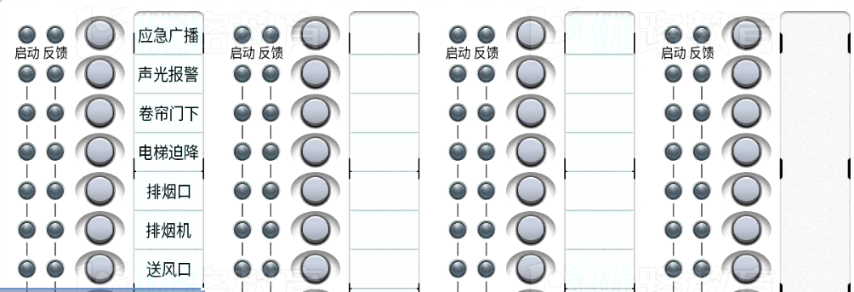

直接手动控制单元
直接手动控制单元（也称多线控制盘）主要是解决消防水泵、防烟和排烟风机、 预作用阀组等重要消防设施设备的手动直接控制，直接手动控制单元上的启停按钮与消防水泵、防烟和排烟风机的电气控制柜直接用控制线或控制电缆连接，即采用多线制，属于点对点控制方式。使用直接手动控制单元同样能够有效减少控制环节，提高系统控制可靠性。

直接手动控制单元至少有6组独立的手动控制开关，每个（组）控制开关对应一个直接控制输出，控制消火栓泵、喷淋泵、送风机、排烟风机等受控设备的启动，可根据需要按下对应的操作按钮即可启动相应的受控设备。
直接手动控制单元的手动锁用于选择手动工作模式操作权限，“允许”和“禁止”状态可根据需要通过面板钥匙手动切换。每个操作按钮分别对应一个启动指示灯和一个反馈指示灯，按下受控设备对应的操作按钮后，如启动指示灯闪烁，表示已发出启动指令，等待反馈；如果启动指示灯处于常亮状态，表示现场设备启动成功；如果反馈指示灯处于常亮状态，表示直接手动控制单元已收到现场设备反馈的启动信息；按下停止按钮，即可停止相应的受控设备。

消防电话系统的组成
消防电话系统是用于消防控制室与建筑物中各部位之间通话的专用电话系统分为总线制和多线制两种形式。消防电话系统由消防电话总机、消防电话分机、消防电话插孔、消防电话手柄和传输介质组成。

（1）消防电话总机
消防电话总机可以组合安装在火灾报警控制器/消防联动控制器的箱体内。与用于火灾报警的外线电话类似，消防电话总机设置在消防控制室。
（2）消防电话分机
消防电话分机设置于消防水泵房、发电机房、配变电室、计算机网络机房、主要通风和空调机房、防排烟机房、灭火控制系统操作装置处或控制室、企业消防站消防值班室、总调度室、消防电梯机房及其他与消防联动控制有关且经常有人值班的机房等建筑物中的关键部位，并固定安装在明显且便于使用的部位，设有区别于普通电话的标识。
（3）消防电话插孔
消防电话插孔安装于建筑物各处，插上电话手柄可以和消防电话总机通话，手动火灾报警按钮一般配套设置消防电话插孔。在高层建筑的避难层中，每隔20m 应设置一个消防专用电话分机或电话插孔。

考点四：消防电话系统的功能
（1）消防电话总机功能
消防电话总机能为消防电话分机和消防电话插孔供电，能与消防电话分机进行全双工通话，具有综合控制、状态显示和故障监视功能。
消防电话总机能呼叫任意一部消防电话分机，并能同时呼叫至少两部消防电话分机；多部消防电话分机（不少于两部）同时呼叫消防电话总机时，消防电话总机能选择与任意一部或多部消防电话分机通话。
收到消防电话分机呼叫时，消防电话总机应在3s 内发出呼叫声、光指示信号，显示消防电话分机的呼叫状态，声信号应能手动消除；消防电话总机与消防电话分机接通后，呼叫声、光信号自动消除，显示该消防电话分机为通话状态，同时自动开启通话录音并有光信号指示；消防电话总机或消防电话分机挂机后，显示通话状态的光信号自动消除，录音自动停止。
（2）消防电话分机功能
消防电话分机本身不具备拨号功能，使用时操作人员将话机手柄拿起即可与消防电话总机通话。在收到消防电话总机呼叫时，消防电话分机应在3 s内发出声、光指示信号。
（3）消防电话插孔功能
消防电话插孔与电话手柄配套使用，即可与消防电话总机进行通话，手动报警按钮也可以带有电话插孔。消防电话插孔正常状态时有光指示，在插上消防电话手柄后，消防电话分机应能与消防电话总机进行全双工通话。

消防应急广播系统的组成
消防应急广播系统是火灾情况下用于通告火灾报警信息、发出人员疏散语音指示及发生其他灾害与突发事件时发布有关指令的广播设备系统。
消防应急广播主机设置在消防控制室内，可以组合安装在柜式或琴台式的火灾报警控制器/消防联动控制器箱体内，在火灾发生时，应急广播信号通过音源设备发出，经过功率放大后，由输出控制模块切换到广播指定区域的音箱实现应急广播。

1.消防应急广播系统的组成
消防应急广播系统主要包括广播主机、分配盘、声频功率放大器、输出模块、音频线路及扬声器等组件。

消防应急广播系统的功能
（1）应急广播功能
消防应急广播主机可以分别通过手动和自动控制实现启动或停止应急广播、选择广播分区等操作，并且手动操作优先；在进入应急广播状态后，消防应急广播系统在10s 内发出广播信息，而且声频功率放大器的输出功率不能被改变。
具有消防应急广播功能的多用途公共广播系统，应具有强制切入消防应急广播的功能。
（2）故障报警功能
系统中任一扬声器故障不应影响其他扬声器的应急广播功能。消防应急广播系统发生故障时，应在100s 内发出故障声、光信号。故障声信号应能手动消除，再有故障发生时能再启动；故障光信号保持至故障排除。

线型光束感烟火灾探测器的火警和故障报警
线型光束感烟火灾探测器是指应用光束被烟雾粒子吸收而减弱的原理探测火灾的线型感烟火灾探测器。

线型光束感烟火灾探测器的响应阈值不应小于0.5 dB。
线型光束感烟火灾探测器在光路被快速遮挡时应在60s 内发出故障报警信号或火灾报警信号。一般采用线型光束感烟探测器减光片在接收器端遮挡光路的方法，测试其报警功能。

如何测试线型光束感烟火灾探测器的火灾报警及故障报警功能
（1）确认探测器处于正常监视状态。
（2）采用减光率为0.4dB 的减光片遮挡光路并尽可能靠近线型光束感烟火灾探测器的接收器，线型光束感烟火灾探测器不应发出火灾报警信号。
（3）将减光率为10.0dB 的减光片（也可为厂家设定的0.5～10.0dB 其他减光率）置于线型光束感烟火灾探测器的光路中并尽可能靠近接收器，观察火灾报警控制器的显示状态和线型光束感烟火灾探测器的报警确认灯状态。
（4）用减光率为11.5dB 的减光片遮挡探测器的光路，线型光束感烟火灾探测器应发出故障信号（同时其故障确认灯点亮）或火灾报警信号（同时其报警确认灯点亮）。
（5）撤掉减光片，手动操作火灾报警控制器的复位键后，如无其他触发器件发出报警信号，火灾报警控制器应处于正常监视状态，线型光束感烟火灾探测器的火警确认灯应熄灭。
（6）操作完毕后，按规定做好记录。

线型感温火灾探测器的火警和故障报警
1.如何测试线型感温火灾探测器的火灾报警功能
（1）确认线型感温火灾探测器与火灾报警控制器正常连接，系统处于正常监视状态。
（2）对可恢复的线型感温火灾探测器在终端盒0.3m 以外的部位，使用可产生不低于设定动作温度环境的专用检测装置（如热水）持续对一段标准报警长度（1m）感温电缆进行加热。
（3）30s内线型感温火灾探测器的红色报警确认灯点亮，火灾报警控制器显示相关火灾报警信息。
（4）将线型感温火灾探测器恢复原状，复位火灾报警控制器。
2.如何测试线型感温火灾探测器的故障报警功能
应使线型感温火灾探测器的信号处理单元和敏感部件间处于断路状态（拆掉感温电缆和信号处理单元或终端盒任一端的接线），探测器信号处理单元的故障指示灯应点亮。

火灾显示盘
火灾显示盘按显示方式分为数字式、汉字/英文式、图形式三种。

将具有故障显示功能的火灾显示盘所辖区域内任一只点型感烟火灾探测器或点型感温火灾探测器从其底座上拆卸下来，火灾显示盘在火灾报警控制器发出故障信号后3s内发出故障声、光信号，指示故障发生部位，黄色故障总指示灯点亮。将卸的火灾探测器探头重新安装到底座上，火灾报警控制器和火灾显示盘应恢复正常监视状态。

第三节 火灾自动报警系统保养
1.消防控制室图形显示装置的显示器、网络接口设备、UPS和打印机属于精密设备，一般情况下只进行外部的吹尘和擦拭，如需要内部清洁维护，最好请专业服务机构处理，非专业人员勿动。
2.切忌带电清洁维护设备，不能用水和普通清洁剂清洁电路模板、组件、电池、操作面板和控制开关。（先关备电、再关主电；先开主电、再开备电）

火灾探测器的保养周期
具有报脏功能的火灾探测器，在报脏时应及时清洗保养。
没有报脏功能的火灾探测器，应按产品说明书的要求进行清洗保养；产品说明书没有明确要求的，应每2年清洗或标定一次。

消防应急广播设备功能检查及测试
（1）应急广播功能
对扩音机进行全负荷试验，在手动状态和自动状态下测试应急广播功能，监听扬声器的声音输出，应语音清晰、声音响亮。
（2）应急广播与火灾声警报循环交替播放功能
在自动状态下，设置消防应急广播与火灾声警报分时交替循环播放功能，间断消防应急广播扬声器和火灾声警报声音的交替循环播放。
（3）应急广播声压级测试
在扬声器正前方3m处，用数字声级计测量应急广播声压级。一般情况下，测试声压级不应小于65dB，且不应大于115dB；在环境噪声大于60dB的场所，在其播放范围内最远点的播放声压级应高于背景噪声15dB。

火灾探测器的设置和安装要求
（1）点型火灾探测器在探测区域内每个房间至少应设置一只。
（4）点型火灾探测器的确认灯应面向便于人员核查的主要入口方向。
（6）线型感温火灾探测器在保护电缆、堆垛等类似保护对象时，一般应采用接触式布置。
（7）火灾探测器宜水平安装，当确需倾斜安装时，倾斜角不应大于45°。
（8）线型红外光束感烟火灾探测器的安装应符合下列要求。
1）当探测区域的高度不大于20m 时，光束轴线至顶棚的垂直距离宜为0.3～1.0m。
2）发射器和接收器之间的探测区域长度不宜超过100m。
3）相邻两组探测器光束轴线的水平距离不应大于14m。探测器光束轴线至侧水平距离不应大于7m，且不应小于0.5m。
4）发射器和接收器之间的光路上应无遮挡物或干扰源。
5）发射器和接收器应安装牢固，避免产生位移。
（9）在顶棚下方的线型感温火灾探测器至顶棚距离宜为0.1m，探测器至墙壁距离宜为1～1.5 m。与线型感温火灾探测器连接的模块不宜设置在长期潮湿或温度变化较大的场所。

消防电话系统的设置要求
（1）消防电话总机应安装在消防控制室，设备应安装牢固，不倾斜。落地安装时，设备底边宜高出地（楼）面0.1～0.2m；安装在轻质墙上时，应采取加固措施。
（2）消防水泵房、发电机房、配变电室、计算机网络机房、主要通风和空调机房、防排烟机房、灭火控制系统操作装置处或控制室、企业消防站、消防值班室、总调度室、消防电梯轿厢、消防电梯机房及其他与消防联动控制有关的且经常有人值班的机房应设置消防电话分机。
（3）采用壁挂方式安装时，其底边距地（楼）面的高度宜为1.3～1.5m；在避难层中，消防电话分机或消防电话插孔的安装间距不应大于20m；

第二章 自动喷水灭火系统

第二节 自动喷水灭火系统操作

如何区分湿式、干式系统的类型
区分项目 | 湿式系统 | 干式系统
适用范围 | 4℃～70℃的场所 | 低于4℃或高于70℃
介质类型 | 系统侧充满有压水 | 系统侧充满用有压气体
报警阀组 | 湿式报警阀组 | 干式报警阀组
充气和气压维持装置 | 无 | 有
出水时效性 | 喷头开启后立即出水 | 喷头开启后先排气后喷水  时效性低于湿式系统
喷头类型 | 直立型、下垂型、边墙型 | 直立型、干式下垂型
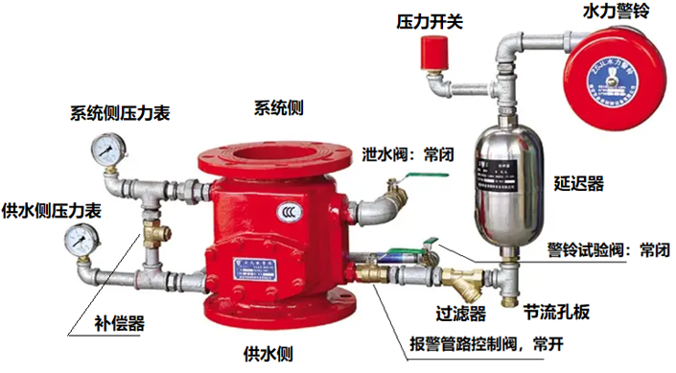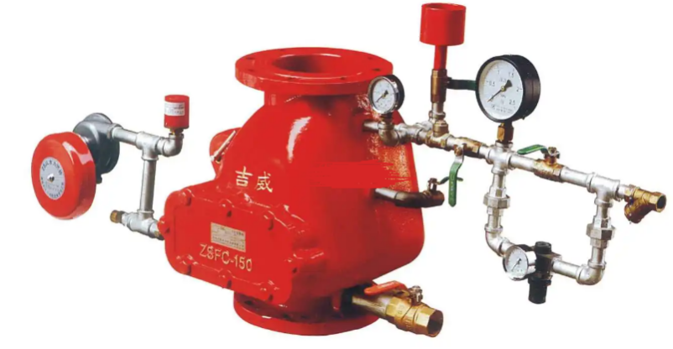

自动喷水灭火系统报警阀组的设置要求
（1）湿式系统不宜超过800只，干式系统不宜超过500只。
（2）利用末端试水装置进行测试
手动开启末端试水装置后，水流指示器、报警阀、压力开关、水力警铃应逐一动作，消防水泵应能启动，通过末端试水装置的压力表即可读取系统最不利点处的工作压力（不应低于0.05MPa）。
报警阀动作后，距水力警铃3m远处的警铃声压级不应低于70dB；末端试水装置开启5min 内应能自动启动消防水泵。

第三章 其他消防设施

第二节 其他消防设施操作

机械加压送风系统的启动方式
1.加压送风机的启动方式
机械加压送风系统应当与火灾自动报警系统联动，当确认某一防火分区内发生火灾后，机械加压送风系统应能在15s 内联动同时开启该防火分区的全部疏散楼梯间、该防火分区所在着火层及其相邻上下各一层疏散楼梯间及其前室或合用前室的加压送风机。
还可以通过以下方式启动加压送风机：
（1）通过电气控制柜手动启动；
（2）通过消防控制室多线控制盘远程启动；
（3）打开系统中任一常闭式加压送风口，相应的加压送风机应能联动启动。
2.常闭式加压送风口的启动方式
当确认某一防火分区内发生火灾后，机械加压送风系统应能在15s 内联动开启该防火分区的全部疏散楼梯间、该防火分区所在着火层和其相邻上下各一层疏散楼梯间及其前室或合用前室的常闭式加压送风口。
还可以通过消防控制室总线控制盘远程启动常闭式加压送风口，或者通过现场手动操作送风阀执行机构的方式开启常闭式加压送风口。

机械排烟系统的启动方式
1.排烟风机的启动方式
机械排烟系统应当与火灾自动报警系统联动，当发生火灾后，火灾自动报警系统应在15s 内联动开启相应防烟分区的全部排烟风机和补风设施。
排烟风机和补风机还可以通过以下方式启动：
（1）通过电气控制柜手动启动；
（2）通过消防控制室多线控制盘远程启动；
（3）系统中任一排烟阀或排烟口开启时，相应的排烟风机补风机应能联动启动。
2.排烟阀、排烟口的启动方式
机械排烟系统中的常闭排烟阀、排烟口可以通过火灾自动报警系统自动启动也可以在消防控制室或现场手动开启。
当发生火灾后，火灾自动报警系统应在15s内联动开启相应防烟分区的全部排烟阀、排烟口、排烟风机和补风设施，并在30s内自动关闭与排烟无关的通风、空调系统。
3.活动式挡烟垂壁的启动方式
活动式挡烟垂壁可以通过火灾自动报警系统自动启动和现场手动启动。当发生火灾后，火灾自动报警系统应在15s内联动开启相应防烟分区的全部活动式挡烟垂壁，60s内挡烟垂壁开启到位。当系统断电时，挡烟垂壁自动下降至设计位置。
4.自动排烟窗的启动方式
自动排烟窗可通过现场操作电气控制柜手动开启，也可以通过与火灾自动报警系统联动或与温控释放装置联动的方式启动。当采用与火灾自动报警系统联动的控制方式时，自动排烟窗应在60s内或烟气充满储烟仓前开启完毕。当通过温控释放装置启动时，释放温度应大于环境温度30℃且小于100℃。
5.排烟防火阀的启动方式
机械排烟系统的垂直主排烟管道与每层水平排烟管道交接处的水平管段、负担多个防烟分区的排烟支管处、排烟风机入口处、排烟管道穿越防火分区处均应设置排烟防火阀。
排烟防火阀在风道内烟气温度达到280 ℃时自动关闭并联锁关闭相应的排烟风机、补风机，也可以现场操作排烟防火阀执行机构手动关闭。

消防增（稳）压设施的组成
对于采用临时高压消防给水系统的高层或多层建筑，当高位消防水箱的设置不能满足系统最不利点处的静压要求时，应在建筑消防给水系统中设置增（稳）压设施，并采取配套设置气压水罐等防止稳压泵频繁启停的技术措施。
1.消防增（稳）压设施的组成
消防增（稳）压设施主要由泵组、管道阀门及附件、测控仪表、操控柜等组成，稳压型设备还包括气压水罐及附件，无负压（叠压）设备包括稳流补偿器，通过各组件的配合，确保消防管网处于充水状态，维持消防给水系统侍应工作状态的压力，满足灭火装置自启动要求。通常来说，消防给水系统稳压泵的设计流量不应小于消防给水系统管网的正常泄漏量和系统自动启动的流量。当没有管网泄漏量数据时，稳压泵的设计流量宜按消防给水设计流量的1%～3%计算，且不宜小于1L/s。
消防稳压设施在实际运行中，由于各种原因稳压泵会频繁启动，不但泵易损坏，而且对整个管网系统和电网系统不利。因此，稳压泵常与小型气压水罐配合使用。当采用气压水罐时，其调节容积应根据稳压泵启泵次数不大于15次/h计算确定，但有效容积不宜小于150L。

消防增（稳）压设施的工作原理
由于消防增（稳）压设施需要维持消防给水系统侍应工作状态的压力并满足灭火装置自启动要求，《消防给水及消火栓系统技术规范》（GB 50974—2014）规定了稳压泵应由消防给水管网或气压水罐上设置的稳压泵自动启停泵压力开关或压力变送器控制。为了节约成本，通常使用电接点压力表来替代压力变送器，其中绿指针与红指针是静触头指针，黑指针是动指针，可用于指示触点的闭合与断开。
如图3-2-2所示，在气压水罐的压力变送器上设定p1、p2、pS1、pS2四个压力控制点，其中p1为气压水罐的最小设计工作压力，p2为水泵启动压力，pS1为稳压泵启动压力，pS2为稳压泵与消防水泵停止压力。当罐内压力为pS2时，消防给水管网处于较高工作压力状态，稳压泵和消防水泵均处于停止状态；随着管网渗漏或由于其他原因引起的泄压的出现，当罐内压力从pS2降至pS1时，便自动启动稳压泵向气压水罐补水，直到罐内压力增加到pS2时稳压泵停止工作，从而保证了气压水罐内消防储水的常备储存。若发生火灾，随着灭火设备出水，气压水罐内储水量减少压力下降，当压力从pS2降至pS1时，稳压泵启动，但稳压泵流量较小，其供水全部用于灭火设备，气压水罐内的水得不到补充，罐内压力继续下降到p2时，消防水泵启动并向管网供水，同时向控制中心报警。此时稳压泵停止运转，消防增（稳）压工作完成。
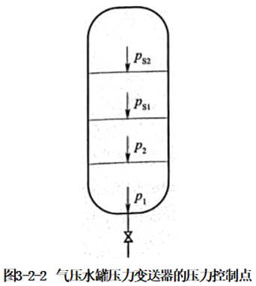

消防电梯的控制
1.消防电梯开关
消防电梯应设置消防电梯标志。消防电梯开关应设置在预定用作消防员入口层的前室内，距电梯层门入口水平距离不大于2m，高度在地面以上1.4～2.0m之间的位置。

2.消防电梯的控制方式
消防电梯有“优先召回”和“消防员控制”两个功能，联动控制只能实现“优先召回”功能，“消防员控制”功能由消防电梯开关手动实现。
（1）联动控制。消防联动控制器具有发出联动控制信号强制所有电梯停于首层或电梯转换层的功能。当符合联动控制触发条件的火灾探测器或手动火灾报警按钮发出火灾报警信号后，消防联动控制器发出联动控制信号，联动控制所有消防电梯停于首层或电梯转换层。消防电梯在联动控制状态下停留在消防员入口层并保持开门状态。此时，消防电梯运行状态信息等反馈信号传送给消防联动控制器。

消防电梯挡水和排水设施的保养
电梯日常保养主要由专业的电梯维保机构负责，消防设施操作员主要是对消防电梯挡水和排水设施进行保养。消防电梯间前室的门口宜设置挡水设施，消防电梯的井底应设置排水设施。排水井的容量不应小于2m³，排水泵的排水量不应小于10L/s。

